Cirklens parameterfremstilling
Sætning
En cirkel med centrum i $C\left(a,b\right)$ og radius $r$ er givet ved parameterfremstillingen

$$\left(\begin{aligned}x \\ y\end{aligned}\right)=\left(\begin{aligned}a \\ b\end{aligned}\right)+r·\left(\begin{aligned}\cos\left(t\right) \\ \sin\left(t\right)\end{aligned}\right)$$
Hvor $t$ er et tal.

Før cirklens parameterfremstilling bevises skal vi bevise en sætning om polære koordinater

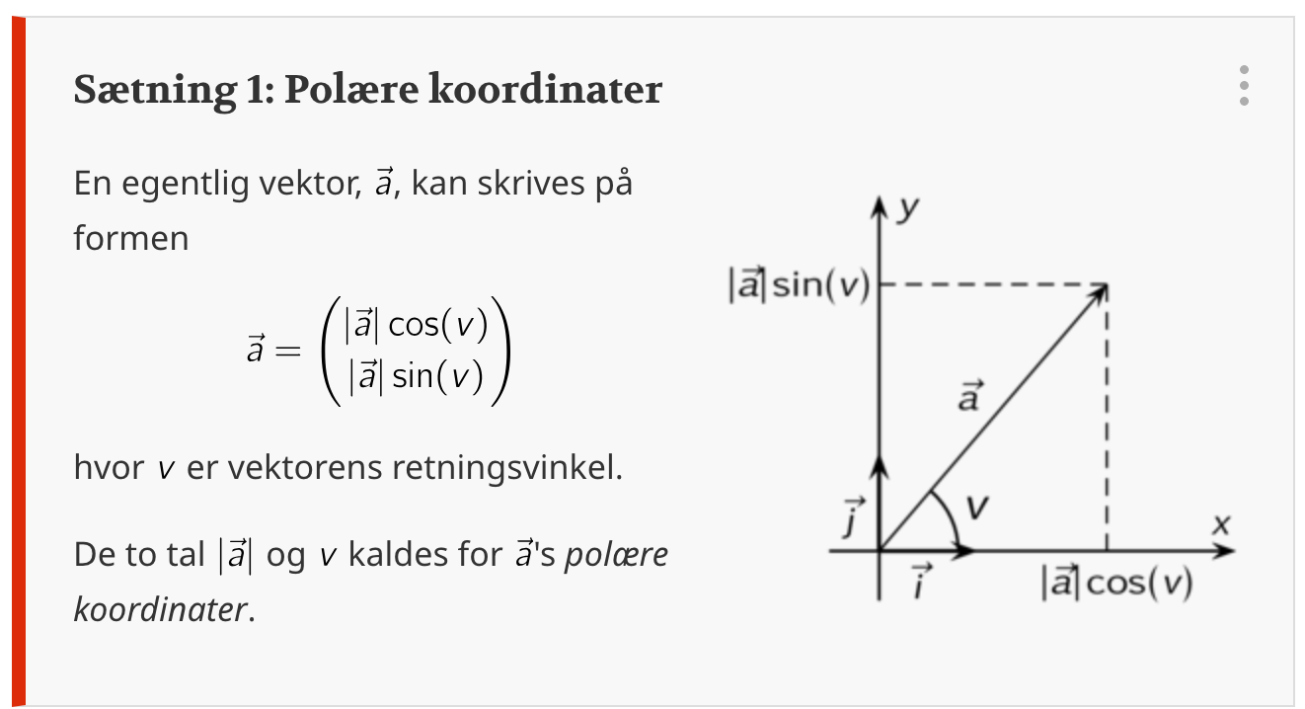
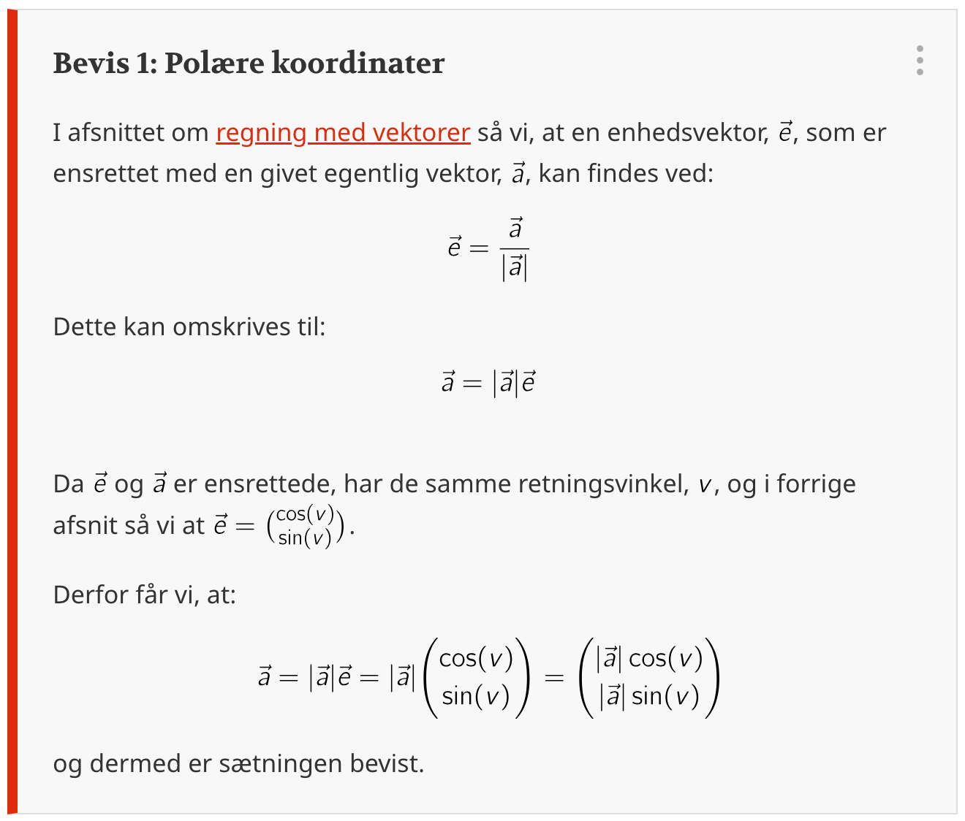
Figur 1: https://plusstxb1.systime.dk/?id=1329#c12056
Vi vender nu tilbage til sætningen vi ønsker at vise:

Sætning
En cirkel med centrum i $C\left(a,b\right)$ og radius $r$ er givet ved parameterfremstillingen

$$\left(\begin{aligned}x \\ y\end{aligned}\right)=\left(\begin{aligned}a \\ b\end{aligned}\right)+r·\left(\begin{aligned}\cos\left(t\right) \\ \sin\left(t\right)\end{aligned}\right)$$
Hvor $t$ er et tal.

Bevis:
En cirkel er tegnet i et koordinatsystem
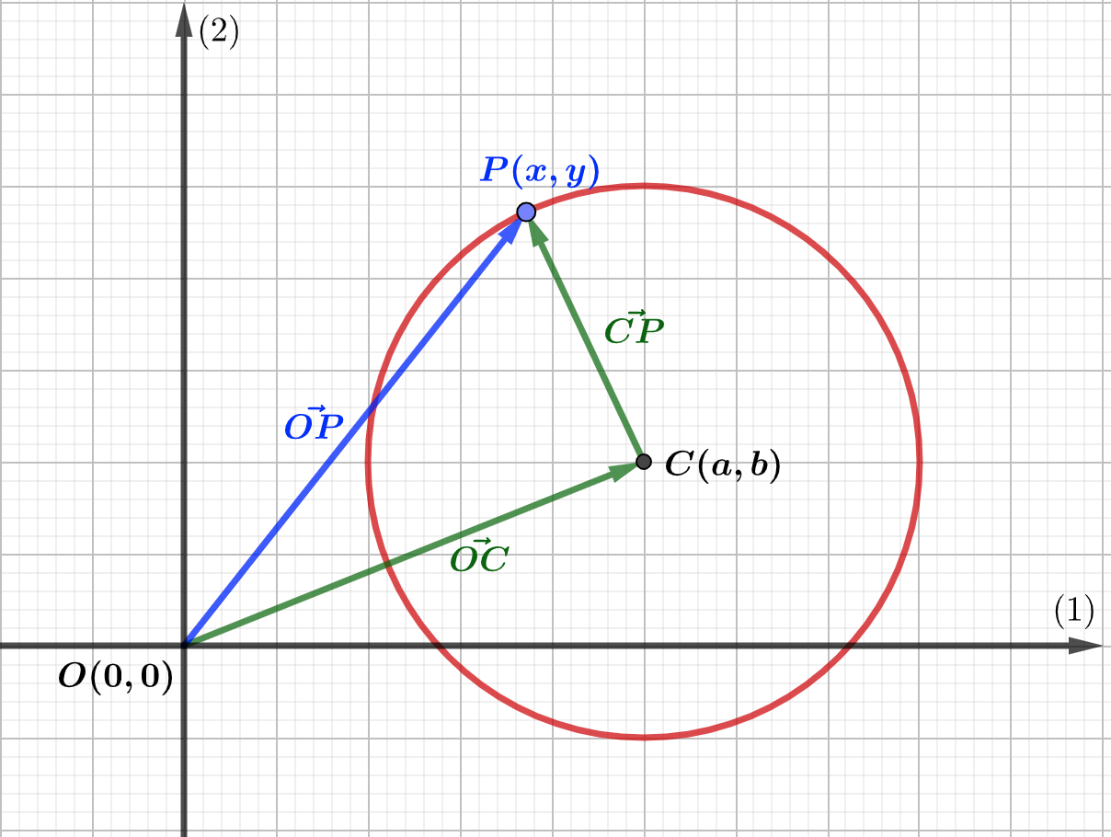

Punktet $P\left(x,y\right)$ løber på cirkelperiferien og har derved altid afstanden $r=\left|\vec{CP}\right|$ til punktet $C\left(a,b\right)$. På grund af polærekoordinater kan vektoren $\vec{CP}$ gives ved

$$\vec{CP}=\left(\begin{aligned}\left|\vec{CP}\right|·\cos\left(t\right) \\ \left|\vec{CP}\right|·\sin\left(t\right)\end{aligned}\right)=\left(\begin{aligned}r·\cos\left(t\right) \\ r·\sin\left(t\right)\end{aligned}\right)$$

Stedvektoren til punktet $P\left(x,y\right)$, som beskriver cirklen kan ved hjælp af sum af vektorer skrives som
$$\vec{OP}=\vec{OC}+\vec{CP} \\ =\left(\begin{aligned}a-0 \\ b-0\end{aligned}\right)+\left(\begin{aligned}r·\cos\left(t\right) \\ r·\sin\left(t\right)\end{aligned}\right) \\ =\left(\begin{aligned}a \\ b\end{aligned}\right)+r·\left(\begin{aligned}\cos\left(t\right) \\ \sin\left(t\right)\end{aligned}\right)$$

Og dermed er parameterfremstillingen for cirklen bevist.

Sætning: Cirklens ligning
Cirklen med centrum $C\left(a,b\right)$ og radius $r$ er givet ved

$${\left(x-a\right)}^{2}+{\left(y-b\right)}^{2}=r^{2}$$

Bevis:
Vi tager udgangspunkt i parameterfremstillingen for cirklen

$$\left(\begin{aligned}x \\ y\end{aligned}\right)=\left(\begin{aligned}a \\ b\end{aligned}\right)+r·\left(\begin{aligned}\cos\left(t\right) \\ \sin\left(t\right)\end{aligned}\right)$$

$$\left(\begin{aligned}x \\ y\end{aligned}\right)-\left(\begin{aligned}a \\ b\end{aligned}\right)=r·\left(\begin{aligned}\cos\left(t\right) \\ \sin\left(t\right)\end{aligned}\right)$$

$$\left(\begin{aligned}x-a \\ y-b\end{aligned}\right)=r·\left(\begin{aligned}\cos\left(t\right) \\ \sin\left(t\right)\end{aligned}\right)$$
$$\left(\begin{aligned}x-a \\ y-b\end{aligned}\right)=\left(\begin{aligned}r·cos\left(t\right) \\ r·sin\left(t\right)\end{aligned}\right)$$

Vi bestemmer længden af vektorerne på hver side af lighedstegnet

$$\sqrt{{\left(x-a\right)}^{2}+{\left(y-b\right)}^{2}}=\sqrt{{(r·\cos\left(t\right))}^{2}+\left({r·sin⁡(t))}^{2}\right)}$$

$$\sqrt{{\left(x-a\right)}^{2}+{\left(y-b\right)}^{2}}=\sqrt{r^{2}·\cos^{2}\left(t\right)+r^{2}·\sin^{2}\left(t\right)}$$

$$\sqrt{{\left(x-a\right)}^{2}+{\left(y-b\right)}^{2}}=\sqrt{r^{2}·\left(\cos^{2}\left(t\right)+\sin^{2}\left(t\right)\right)}$$

Der opløftes i anden på hver side af lighedstegnet

$${\left(x-a\right)}^{2}+{\left(y-b\right)}^{2}=r^{2}·\left(\cos^{2}\left(t\right)+\sin^{2}\left(t\right)\right)$$
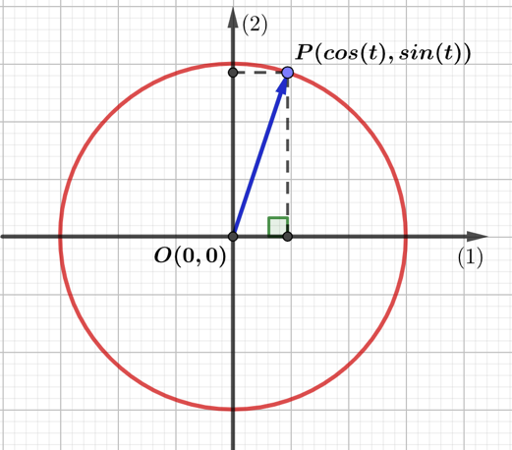

Da det pga. enhedscirklen, definitionen af cosinus og sinus og Pythagoras’ sætning gælder at

$$\cos^{2}{(t)}+\sin^{2}{(t)}=1$$

Kan

$${\left(x-a\right)}^{2}+{\left(y-b\right)}^{2}=r^{2}·\left(\cos^{2}\left(t\right)+\sin^{2}\left(t\right)\right)$$

Reduceres til

$${\left(x-a\right)}^{2}+{\left(y-b\right)}^{2}=r^{2}$$

Og så har vi cirklens ligning som vi ønskede.

